Novinky pro rok 2020

**Místní poplatek za psa**

Dle rozhodnutí zastupitelstva obce byly s platností od 1.1.2020 zvýšeny místní poplatky za psa.

Za každého prvního psa **200**,- Kč, za druhého a každého dalšího psa **300**,- Kč.

Až přijdete platit místní poplatek, vezměte s sebou očkovací průkaz pro zjištění čísla čipu.

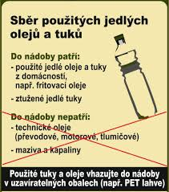**Nová komodita tříděného odpadu – jedlé tuky a oleje.**

Od 1.1.2020 je možné odevzdávat jedlé oleje a tuky do tříděného odpadu, kontejner pro jejich sběr bude umístěn na stanovišti u sálu. Jedlé oleje a tuky se budou odevzdávat v plastových, pevně uzavíratelných nádobách – nejlépe v pet lahvích.

Doma budete shromažďovat tuk do plastové lahve. Před odevzdáním lahev pečlivě pevně uzavřete a následně vhoďte do kontejneru.

Tříděním přispějete k ochraně vod a nebudou se zanášet kanalizační stoky.

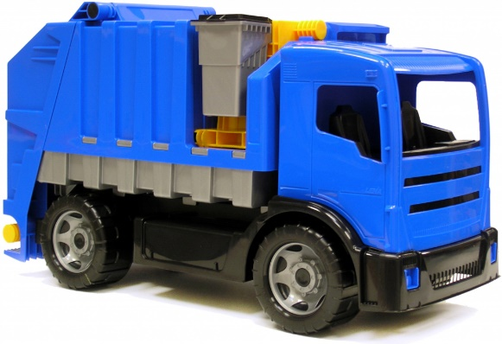**Svoz komunálního odpadu.**

Cena lístků pro svoz komunálního odpadu zůstává pro rok 2020 stejná jako v roce 2019 tj. 40,- Kč.

Lístky na rok 2019 (zelené) je možné používat naposledy 4.1.2020. Pro rok 2020 platí lístky oranžové